

**随时随地使用你的网络，随时随地分享你的收获**

**网络宝**

**原型设计文档**

**版本：v0.1**

**日期：2015/05/18**

**提交人：李斌飞**

**01 项目介绍**

* **客户端平台**

**Android， iOS**

* **风格**

**扁平化，简约， 主色调为orange暖色系。**

* **面向人群**

**80,90,00后，文艺类，重社交类，重度网虫**

**02 流程图**

* **连接**

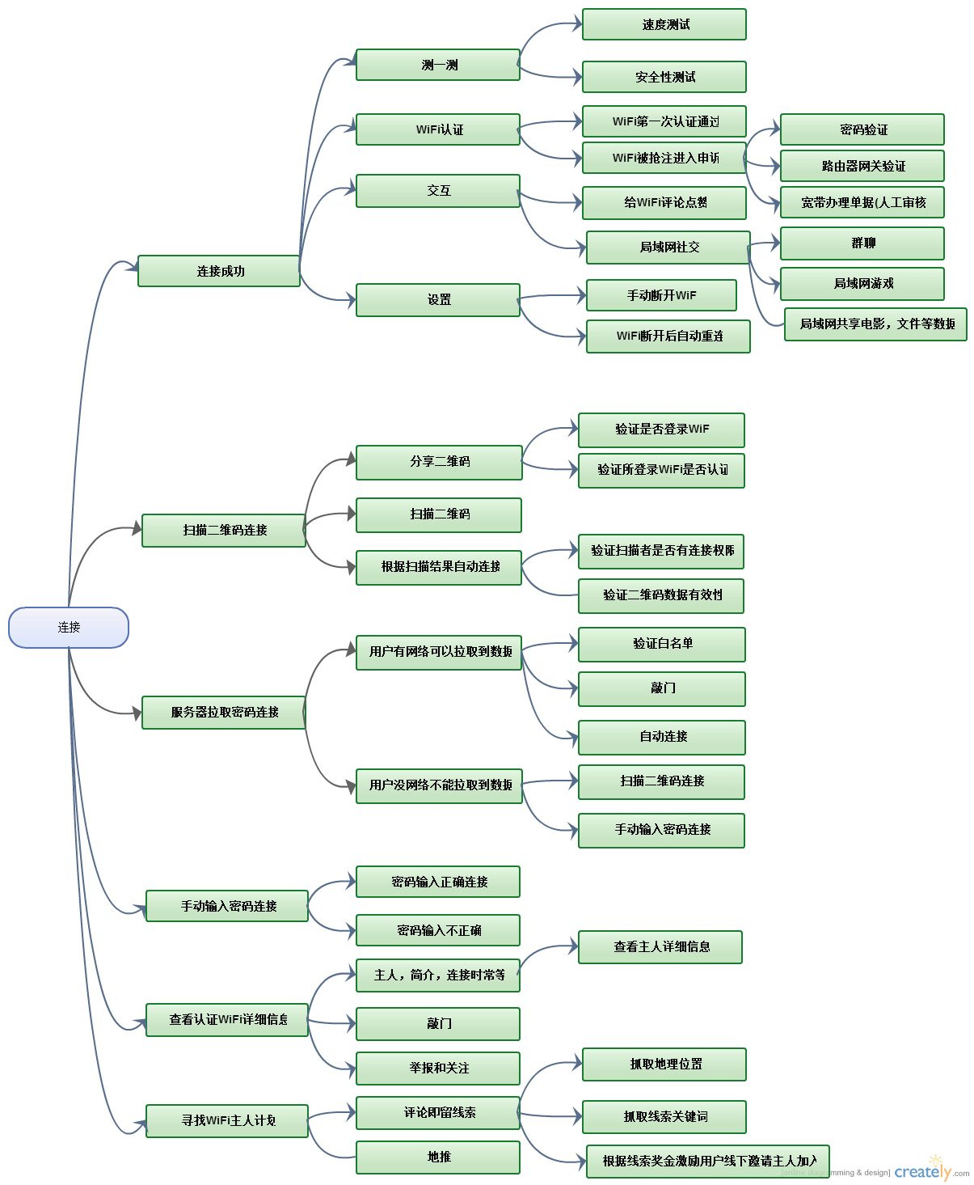

* **附近**

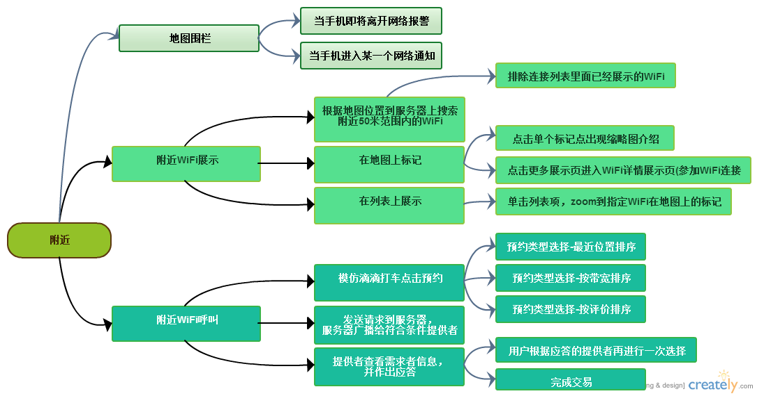

* **我的**

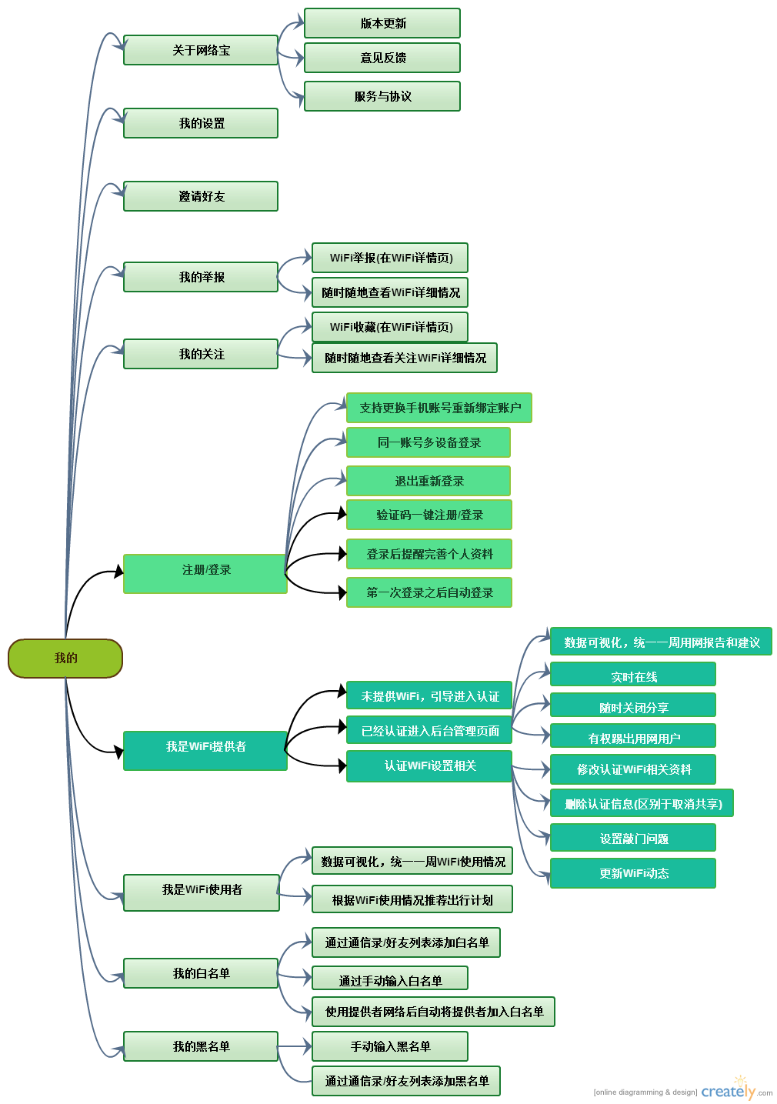

**03 线框图(低保真)**